Игла DPx17 (135x17, 2167)

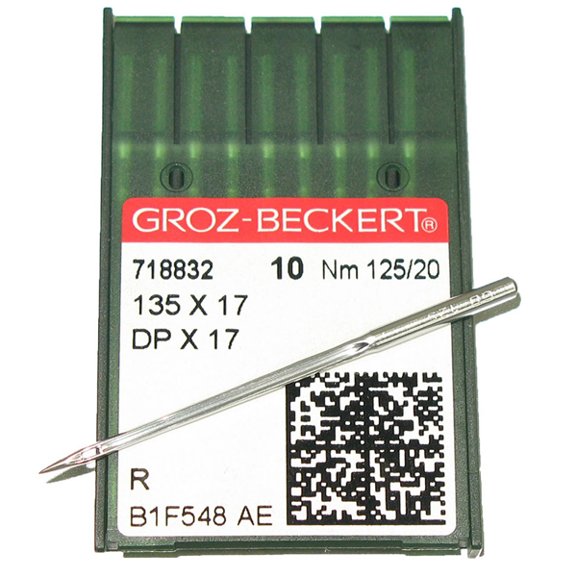
Игла для швейных машин челночного стежка с увеличенным челноком, закрепочных машин, 2-игольных машин челночного стежка.

Диаметр колбы: 2.00 мм.
Длина иглы: 39.00 мм.
Длина колбы: 16.0 мм.

R - стандартное нормальное шарообразное острие стандартной формы применяют для лёгкие ткани, тонких материалов с покрытием и многослойных текстильных материалах.

SES - небольшое шарообразное острие иглы для легких и средних трикотажных тканей, средней и тяжелой джинсовой ткани.

SUK - среднее шарообразное острие применяют для эластичных трикотажных тканей средней плотности, джинсы и рыхлого трикотажа.

Производители, иглы которых имеются в наличии:
- ORGAN (Япония);
- GROZ-BECKERT (Германия);
- SCHMETZ (Германия);
- ORANGE (Корея);
- FLYING TIGER (Китай).

Витебск: +375 (212) 60-60-14; +375 (29) 219-31-45
Минск: +375 (33) 388-44-10
Брест: +375 (29) 286-96-41
Гомель: +375 (33) 640-00-44
Гродно: +375 (33) 390-41-32
Могилёв: +375 (33) 390-12-90

